**ASSOCIAÇÃO EDUCACIONAL DE VITÓRIA**

**FACULDADES INTEGRADAS SÃO PEDRO**

**CURSO SUPERIOR DE TECNOLOGIA EM REDES DE COMPUTADORES**

**MATHEUS HENRIQUE DUTRA RANGEL**

**TRABALHO – GESTÃO DE PROJETOS**

**VITÓRIA**

**2021**

**MATHEUS HENRIQUE DUTRA RANGEL**

**TRABALHO - GESTÃO DE PROJETOS**

Trabalho acadêmico do Curso superior de tecnologia em Redes de Computadores, apresentado às Faculdades Integradas São Pedro como parte das exigências da disciplina Gestão de projetos, sob orientação do(a) professor(a) MARCELO CAMPINHOS.

**VITÓRIA**

**2021**

Sumário

1. INTRODUÇÃO 3

2. O QUE PODEMOS DEFINIR COMO UM PROJETO? 3

3. EAP (ESTRUTURA ANALÍTICA DO PROJETO) 4

4. PARA QUE SERVE A GESTÃO DE PROJETOS ? 5

5. COMO É O CICLO DE VIDA DO SEU PROJETO? 5

1. INTRODUÇÃO

O gerenciamento de projetos principalmente nos dias de hoje requer muito detalhismo e uma boa dose de dinamicidade por parte dos gestores de projetos pelo fato de sempre estarmos sendo influenciados por mudanças recorrentes, por isso um bom gestor deve estar atento a essas mudanças e apto para fazer usos das ferramentas e além disso, integrar o estilo gerencial orientado a resultados de forma a gerar relações colaborativas e focadas na entrega, aliando Desempenho, custo e prazo.

1. O QUE PODEMOS DEFINIR COMO UM PROJETO?

Projeto é um empreendimento que tem um inicio meio e fim. Em outras palavras existem uma série lógica a se completar para chegar em sua conclusão. Além de gerar um produto ou serviço e tem como meta principal atender necessidades dos clientes, tendo como principais características:

* Objetivo
* Ciclo de Vida definido
* Diversidade de profissionais
* Gera algo novo ou melhorado
* Regido pelo tripé Desempenho, Custo e Prazo

Vamos usar como exemplo o desenvolvimento de um software, após definido o projeto é necessário a definição do escopo, onde será acertado entre o patrocinador e os integrantes do projeto as entregas para o usuário final e focar os planos do projeto.

Pode ser usada uma lista para verificação de escopo do projeto

* Objetivo do projeto
* Entregas
* Marcos
* Requisitos técnicos
* Limites e exclusões
* Revisões com o cliente

Lembrando que dependendo dos projetos essa lista pode ser alterada de forma a atender outras necessidades do escopo.

1. EAP (ESTRUTURA ANALÍTICA DO PROJETO)

Na imagem podemos ver o diagrama em árvore tendo o tronco como as divisões com ramos na direção horizontal, nele é definido o corpo do projeto tendo as divisões das principais fases e delas saindo os ramos que são subdivisões mais detalhadas. Além da EAP organizada por fases, também pode ser organizada por entregas onde é mostrado para o patrocinador as versões de entrega de acordo com o que estava combinado no escopo do projeto.

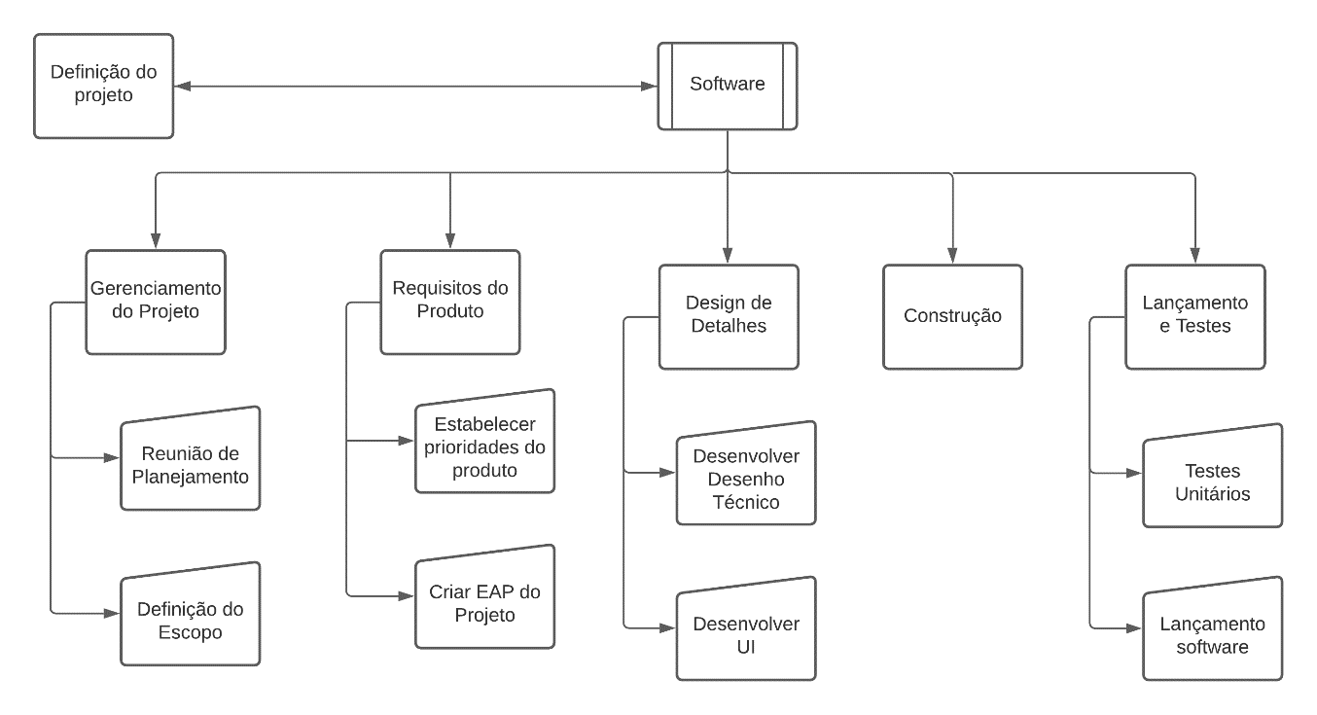

Exemplo de uma EAP

1. PARA QUE SERVE A GESTÃO DE PROJETOS ?

A gestão de projetos tem como fundamental objetivo nortear todos os processos inerentes de um empreendimento e gerar métricas e dados palpáveis para o gestor obter êxito na conclusão desse projeto, agregando valor e desempenho além de diminuir custos e tempo, afinal o que não é medido não é controlado.

Neste projeto a gestão ativa e a utilização das ferramentas de gestão como a estrutura analítica de projeto dão força para os gestores e indicam onde devem alocar mais recursos e onde estão os pontos fracos do desenvolvimento, com isso as equipes conseguem focar cada uma em suas tarefas e o gestor tem uma visão ampla de todo o processo.

1. COMO É O CICLO DE VIDA DO SEU PROJETO?

O projeto é divido em cinco partes, cada parte com um time multidisciplinar empenhado, definido para um prazo de entrega de um ano e meio, tendo em cada 4 meses uma entrega ao patrocinador de forma que acompanhe de perto o desenvolvimento e queira realizar alguma alteração.

# Referências

Biblioteca A. (16 de Agosto de 2021). *Biblioteca A Viewer*. Fonte: Biblioteca A: https://viewer.bibliotecaa.binpar.com/viewer/9788580555677/97